PROJETO DE LEI COMPLEMENTAR N.º 02 DE 16 DE FEVEREIRO DE 2023

"DISPÕE SOBRE REAJUSTE A TÍTULO DE REPOSIÇÃO SALARIAL ANUAL DOS SUBSIDIOS DOS AGENTES POLÍTICOS DO PODER EXECUTIVO NOS TERMOS DA CONSTITUIÇÃO FEDERAL”.

Odécio Rodrigues da Silva, Prefeito do Município de Lourdes, Estado de São Paulo, usando das atribuições que lhe são conferidas por lei.

Faz saber que a Câmara Municipal de Lourdes aprova e ele sanciona e promulga a seguinte lei:

Art. 1°. Fica autorizado a majoração dos subsídios dos agentes políticos do Poder Executivo, no montante 10 % (dez por cento).

Art. 2º. Os custos decorrentes da presente lei onerarão recursos próprios, consignados no Orçamento Vigente, combinado com as disposições do Artigo 169 da Constituição da República Federativa do Brasil, do Artigo 38, do Ato das Disposições Transitórias da Constituição, da Lei Federal nº 4.320, de 17 de março de 1964, e Lei de Responsabilidade Fiscal (Lei Complementar nº 101, de 04.05.2000), suplementados se necessário.

Art. 3º. Revogam-se as disposições em contrário.

Art. 4º - Esta Lei entra em vigor na data de sua publicação, retroagindo seus efeitos a 1º de fevereiro de 2023.

Município de Lourdes, 16 de fevereiro de 2023.

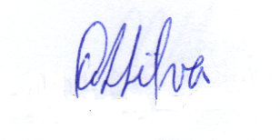

Odécio Rodrigues da Silva
Prefeito

TABELA DE VENCIMENTO
PREFEITO | 12.179,83
VICE PREFEITO | 3.806,21

Município de Lourdes, 16 de fevereiro de 2023.

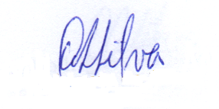

Odécio Rodrigues da Silva
Prefeito

Justificativa

Justifica-se o referido Projeto de Lei, tendo como data base o Mês de Fevereiro, sempre no mesmo índice que o servidor público municipal

Município de Lourdes, 16 de fevereiro de 2023.

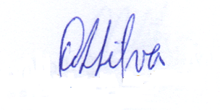

Odécio Rodrigues da Silva
Prefeito

